Kedves Versenyző! A megoldások értékelésénél csak a programok futási eredményeit vesszük tekintetbe. Ezért igen fontos a specifikáció (a rajzoló eljárás neve, paraméterei sorrendje) pontos betartása, az objektív értékelés érdekében ugyanis a pontozóknak a programszövegekben egyetlen karaktert sem szabad javítaniuk, s az előre megadott javítási útmutatótól semmiben nem térhetnek el. Ha a feladatot csak paraméterek nélkül tudod megoldani, akkor is megkaphatod a pontszámok egy részét.
1. feladat: Sín (24 pont)
A játékvasutak különböző sín-elemeket tartalmaznak, melyekből egy sínpálya állítható elő. Készíts eljárásokat (EGYENES, KERESZT, KANYAR) az alábbi sín-elemek rajzolására! Az egyes eljárások paraméterei a rajzoláshoz szükséges elemi egységek száma legyenek!
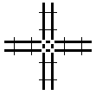
EGYENES 5 KERESZT 2 KANYAR 5
2. feladat: Fogaskerék (21 pont)
Egy gyárban kétféle típusú fogaskereket gyártanak. Az A típusnál a fogakat és a keréktárcsát egyenes szakaszok határolják, a B típusnál pedig a tárcsa és a fogak külső felülete is körív alakú. Készíts Logo eljárásokat (FOGA, FOGB), melyek a kétféle típusú fogaskereket rajzolják, ha paraméterül a rajzolandó fogak számát adjuk nekik!
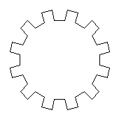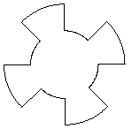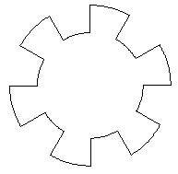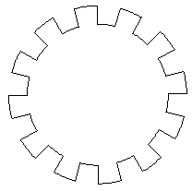
FOGA 12 FOGB 4 FOGB 6 FOGB 12
Elérhető összpontszám: 45 pont

